Příklad MS Dynamics NAV – Dávky a sériová čísla
Vytvořil : Jaromír Skorkovský, KPH, ESF.MU Brno, Czech Republic
Datum : 30.9.2019
Důvod : školení, interní materiál
Databáze : MS Dynamics NAV 2016
Určeno pro . „to whom it may koncern“ – pro toho komu je to určeno
Další možnost : Domácí studium
PWP prezentace : PWP Introduction MS Dynamics_Serial Numbers NAV RTC 20170922
PWP Introduction MS Dynamics NAV-dávky_expirace_20190924

- Je potřeba najít zboží, které je sice součástí databáze, ale ještě s ním nikdy nebylo manipulováno, což znamená, že u něho nejsou vytvořeny žádné položky. Princip sledování dávek je postavený tak, že není možno např. obchodovat s konkrétním zbožím bez přiřazených dávek resp. datumů expirace. Dávky se přiřazují vždy během nějakého procesu (nákup, prodej, výroba). Vzhledem k charakteru zboží v Ddatabázi si vytvoříme nové zboží s číslem H0 a názvem Helicid. Balení tohoto léku bude po tubách, takže si i vytvoříme tuto novou jednotku.

- Karta má řadu záložek (Tabs):

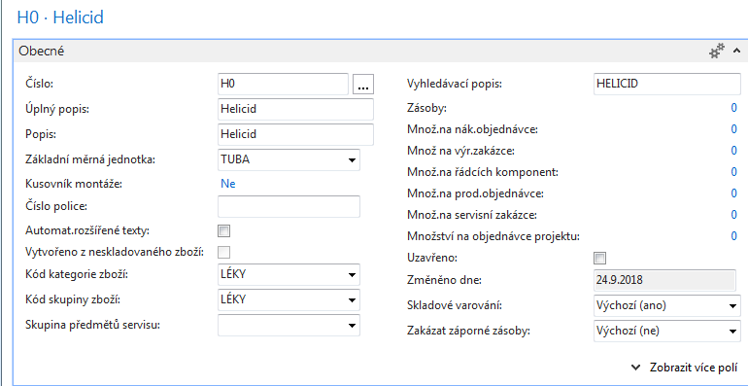

Kde na první záložce je nový Kód kategorie zboží Léky:

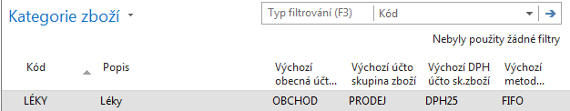

- Záložka Doplnění je standardní (Nákup a zadaný Dodavatel=10000). Na záložce Plánování pak Dávka-pro-dávku a Období kumulace dívky=1T. Na záložce fakturace zadejte Jednotkovou cenu 600 Kč.

Klíčová je záložka Sledování zboží, kde zadáte Kód sledování zboží=Dávka Vše (z předdefinovaných voleb). Podívejte se na tuto volbu, která určuje kde všude je potřeba dávku přiřazovat. Ostatní pole vyplňovat nebudeme, protože budeme generovat kódy šarží ručně, tedy bez použití číselných řad. V první části tohoto příkladu nebudeme využívat dobu expirace.

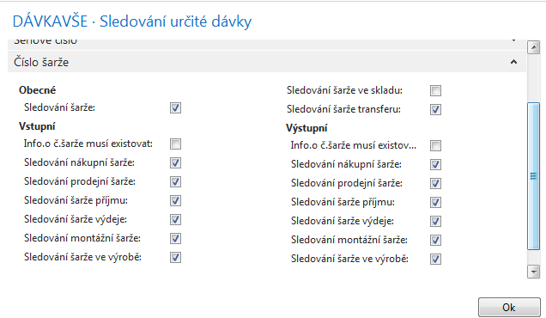

Nyní můžeme vytvořit požadavek na nákup 10 ks tub Helicidu, které zatím nemáme na skladě. I když jsme na kartě H0 nezadali pořizovací cenu, zadejte do řádků např. 300 Kč/tuba. Prodejní řádek , což je část prodejní objednávky představuje požadavek, který vypadá takto:

Nyní naplánujeme nákup s pomocí Sešitu požadavků (Nákup->Plánování->Úkoly->Sešit požadavků)

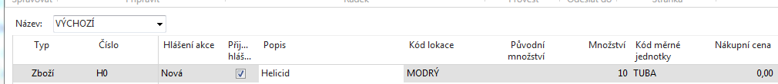

Po doplnění nákupní ceny a po doplnění Čísla dodavatele (pokud to již nebylo provedeno na kartě H0) provedeme Hlášení akce a začneme řešit vytvořenou nákupní objednávku, kde uvádíme jenom nákupní řádky. V hlavičce nákupního řádku je ikona Funkce, kde je ikona Sledování zakázky, která nám ukáže důvod, proč byla nákupní objednávka vygenerována. Jde o jednoduchý princip (tracking).

Nákupní řádek:

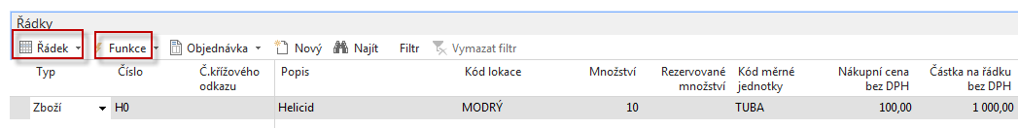
- S pomocí ikony Řádek se dostaneme k tomu, abychom zadali příslušné kódy dávek (šarží). Jde o volbu Řádky sledování zboží:

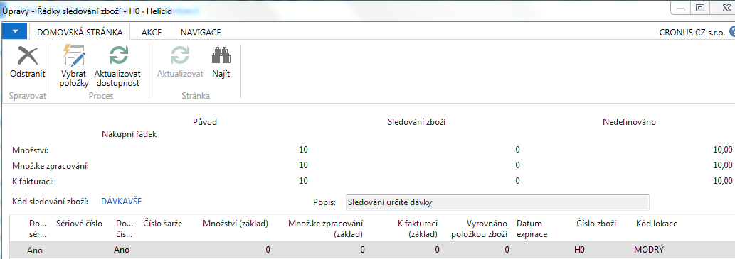

Přiřadíme 5-ti tubám jednu hodnotu dávky s jednou ze tří hodnoty kvality šarže (dávky) na kartě informace o dávce a druhým 5-ti tubám dáme jinou hodnotu dávky i jinou kvalitou na kartě informace šarže (dávky). Zde je napřed potřeba zadat číslo do pole Množství základ a pak teprve zadávat další hodnoty Kódů dávky. Je ovšem potřeba předem znát pracovní datum. V této naší databázi je to 1.5.2017 pro případ, že se budeme věnovat i expiraci (v druhé části tohoto komplexního příkladu) . Pokud v MS Dynamics NAV 2018 je jiné datum, pak se bude brát zřetel na toto datum. Data expirace zadáváme, abychom mohli později prezentovat výdeje podle principu FEFO- First-Expired-First-Out. Pozor: nejedná se nastavení pole FEFO na kartě lokace, které ovlivňuje vydávání tímto způsobem při pokročilém řízení skladu (bude probíráno v sekci Řízení skladů).
Viz popis v odstavci Technický detail v bodě 10. tohoto příkladu

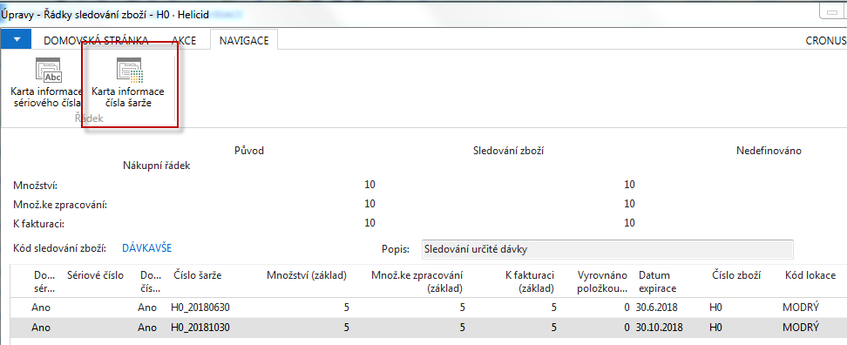

Karta informace šarže s pomocí ikony Nový pro každý řádek přiřazení (každou hodnotu dávky (šarže):

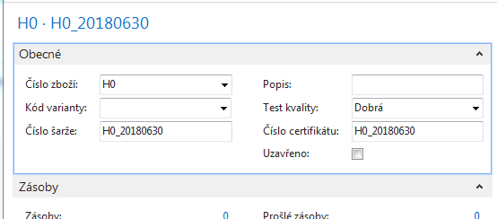

a

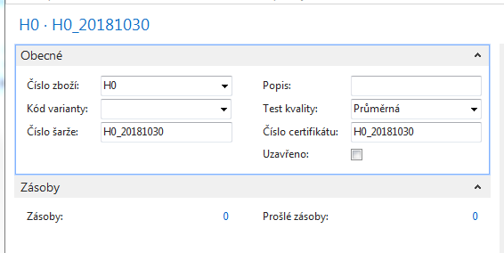

- Jakmile zadáme tyto hodnoty, tak z této stánky odejdeme s pomocí ESC nebo tlačítkem OK, protože čísla dávek a expirační data jsou již přiřazena.
- Po zadání čísla faktury můžeme Nákupní objednávku s pomocí klávesy F9 zaúčtovat.
- Upravíme pole v okně položky zboží tak, aby byly vidět přiřazené šarže a expirace (pokud to ovšem není již provedeno ve standardním nastavení.

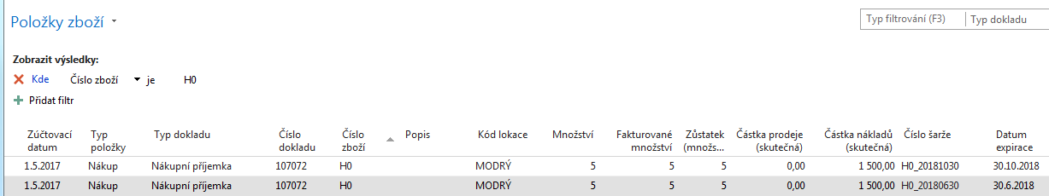

- Když kliknete na Číslo šarže (Dávky, Lot Number, Batch, což jsou jiné názvy, které se pro tento kód někdy používají), pak dostanete:

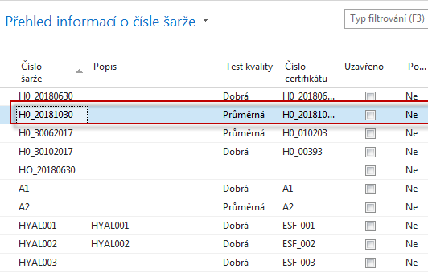

a po použití ikony Úpravy dostanete

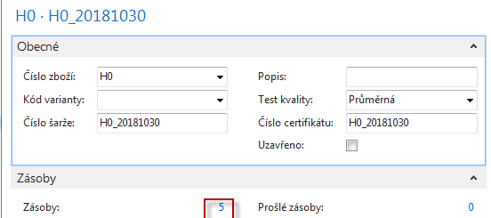

Pole Uzavřeno se používá v případě, že např. při kontrole kvality se zjistí, že Dávka není v pořádku nebo Dávka čeká na kontrolu – je v tak zvané karanténě a není ji možné zatím používat. Prošlé zásoby pak ukazují kolik Zboží (v našem případě léku Helicid) je na skladě po expiračním datu.

- Vytvoříme Prodejní objednávku a prodáme obě šarže. Prodejní řádek vypadá takto:

Na ikoně Řádek je řada možností, ze kterých vybereme obdobně jako u nákupu Řádky sledování zboží.

Vybereme příslušné šarže, které se nabízejí v poli Číslo šarže, zadáte množství a potvrdíte klávesou OK.

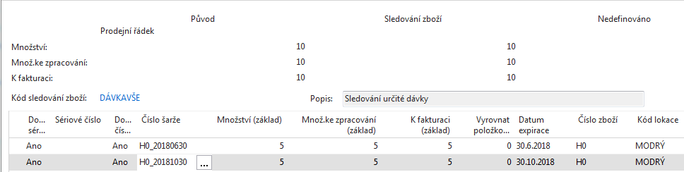

- Zaúčtujte prodejní objednávku (F9) a podíváme se na položky zboží H0. Expiraci zde zatím neřešíme, protože jsme prodali všechny tuby H0 (tedy obě dávky). Dále platí, že první nákup z dřívější expirací by byl automaticky vyrovnán FIFO principem, který v případě nastavení políčka Přísné účtování expirace=ANO na Kartě Sledování dávky by bylo možné eliminovat. Jak příklad si uvedeme situaci kdy budeme prodávat třeba jenom 5 tub a vybereme ručně dávku s pozdější expirací (30.10.2018). Tyto situace budou namodelovány v další části tohoto komplexního příkladu.

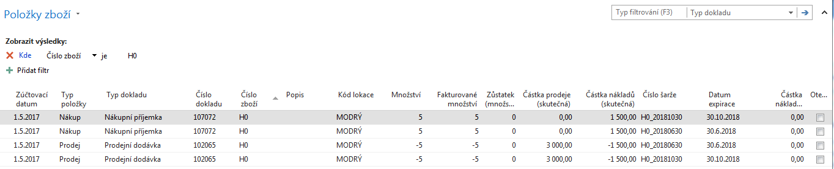

- Další část příkladu budeme věnovat prodeji řízeným daty expirace. Proto opět nakoupíme několik dávek Helicidu H0 s různými expiračními daty (nyní je stav skladu =0).
Místo nákupní objednávky využijeme Deník zboží (Sklad ->Zásoby->Úkoly->Deník zboží), kde nakoupíme 3 x 5 ks tub H0 s tím, že první nákup bude mít nejpozdější datum expirace a poslední nákup datum expirace nejkratší (nejdřívější).

Technický detail: V poslední záložce Lokací (Použití přihrádek) je pole FEFO. Toto pole má smysl pouze při využívání pokročilého skladování, kde je vyžadován pohyb typu výdeje. Bude probíráno v rámci kapitoly Řízení skladu (Warehouse Management). Nápověda k tomuto poli je tato:
Toto políčko zaškrtněte tehdy, pokud má program při výběru sledovaného zboží pro vyskladnění používat metodu FEFO (First-Expired-First-Out) spolu s daty expirace. Toto políčko nemá žádný vliv na lokace, pro které není vyžadován výdej
V pokrčování našeho příkladu použijeme lokaci Modrý, kde toto pole ani nejde zaškrtnout. POZOR: naše pracovní datum je 1.5.2017.

Ještě se podívejte na záložce Sledování zboží na kartu ,kde je Kód sledování zboží DÁVKAVŠEA na záložce této karty Různé máme:

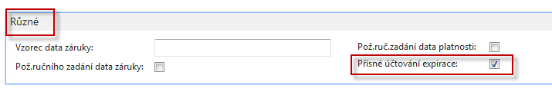
Nápověda (F1) k poli P5ísné účtování expirace je:
Zaškrtnutí v tomto poli označuje, že na datum platnosti přiřazené k číslu sledování zboží při vstupu do zásob se musí brát při vyskladnění ohled.
Toto pole se obvykle používá s polem Požadované ruční zadání data platnosti (expirace). Pak v případě, že při vstupu zásob neurčíte datum platnosti, zobrazí se systémová zpráva.
Tuto variantu nastavení v našem příkladu využívat nebudeme!
Jestliže pole nezaškrtnete, na řádku sledování daného vstupního zboží se při metodě přesného účtování jako datum platnosti použije pracovní datum

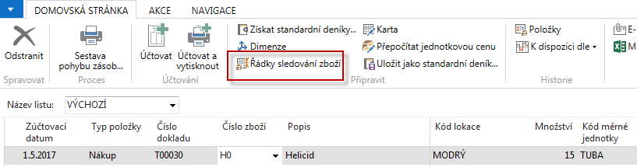

Přiřazení bude vypadat takto (viz opět Řádky sledování zboží z ikony nad řádek deníku zboží) :

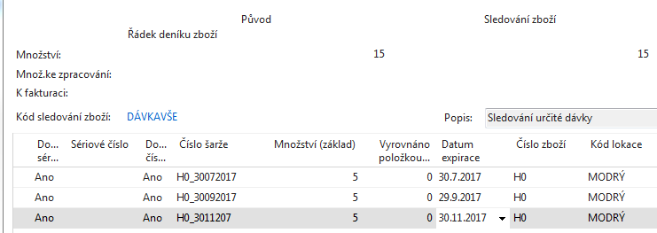

Ke každému řádku přiřadíme Kartu šarže (Navigace->ikona Karta informace čísla šarže a volba Nový). POZOR: To co se objeví při po použití ikony Vybrat položky je vidět na str. 9 ve třetím formuláři.

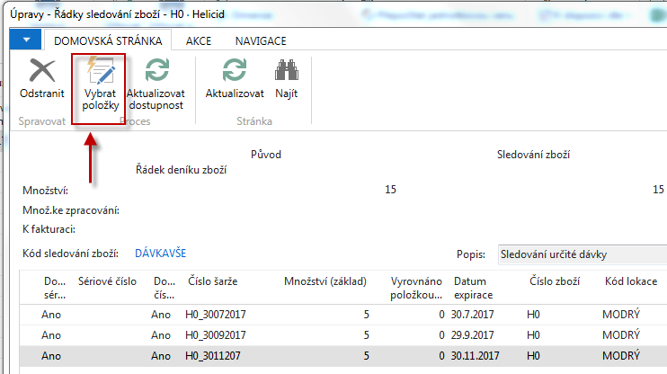

Karty informace čísel šarží vypadají takto:

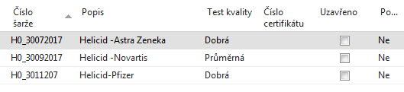

Zaúčtujeme deník zboží s pomocí klávesy F9 a vytvoříme Prodejní objednávku na 7 ks tub H0
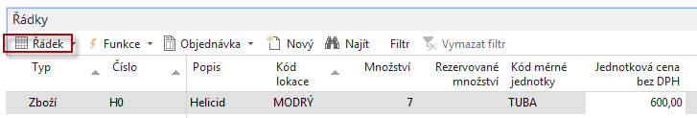
Přiřadíme s pomocí Řádků sledování zboží a ikony Vybrat položky příslušná čísla dávek respektující princip FEFO:

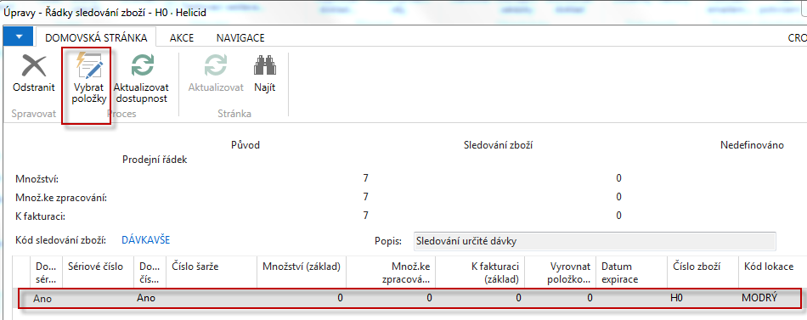

Po doplnění Data expirace v níže prezentovaném okně dostaneme:

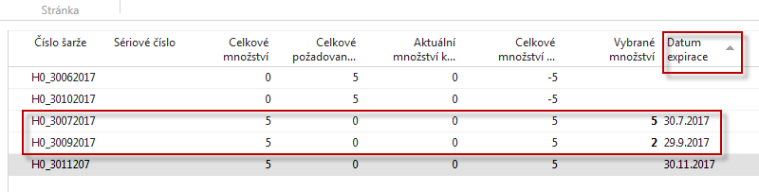

Takže systém sám vybral dvě položky podle FEFO principu. První (5 ks) uzavřel, protože má nejbližší datum expirace 20.7.2017 vzhledem k pracovnímu datu 1.5.20176. Druhá položka pak bude vyrovnána 2 ks H0, protože má expiraci 29.9.2017. Potvrdíme tlačítkem OK.

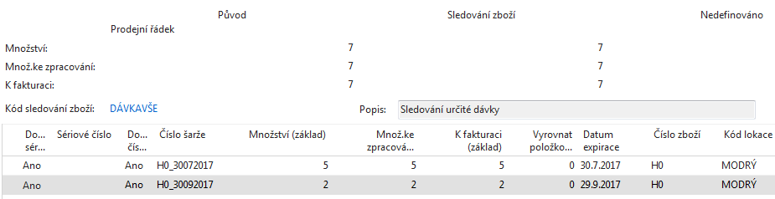

Po zaúčtování Prodejní objednávky budou vypadat položky zboží H0 takto:

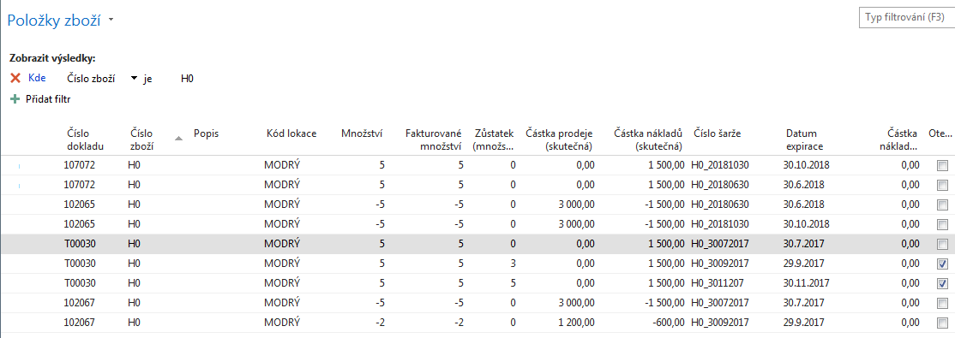

Tento příklad lze po prodeji zbylých položek, aby byly zásoby H0 opět na nule opakovat tak, že nakoupíme separátně vždy po 5 ks třikrát H0, což bude mít za následek položky zboží v jiném pořadí, kde při klasickém FIFO vyrovnání by se šlo napřed na expirační datum 12.12.2017. Takže opětovný prodej s Přísným účtováním expirace= ANO FIFO eliminuje. Toto v předchozím prodeji sice fungovalo, ale díky nákupu 15 ks jedním řádkem a přiřazením dávek a expiračních dat se položky seřadily tak, že nejmenší expirace by se stejně vydávala jako první.

Proto je zde uvedena i druhá varianta s pomocí tří separátních nákupů

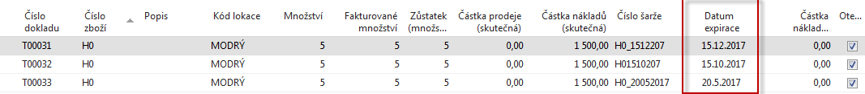

Přiřazení a následně položky při prodeji 8 ks:

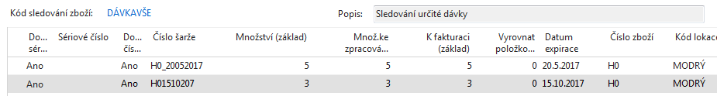

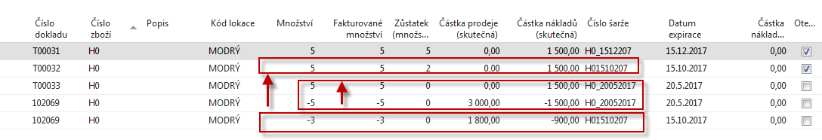

SÉRIOVÁ ČÍSLA - příklad

- Vytvoříme si nové zboží (nejlépe nějaký hardware) -> BAR CODE READER s číslem B0

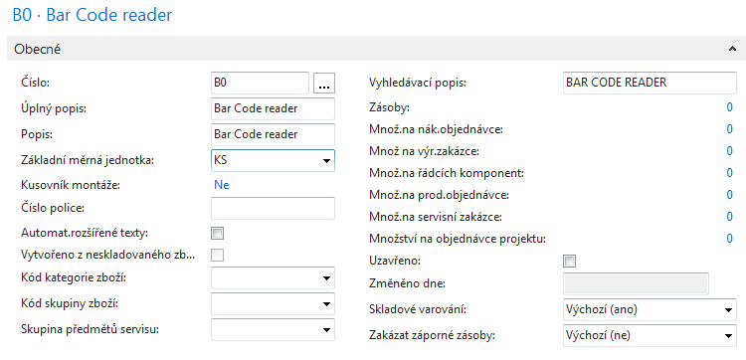

Doplníme kód číselné řady, která bude generovat Sériová čísla (naše, nikoliv dodavatele) a Kód sledování zboží SČVŠE:

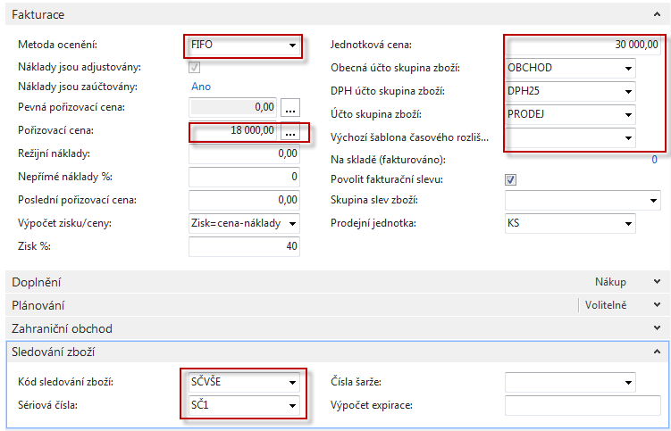

- Nákupní objednávka bude na 10 ks B0. Níže je uvedený nákupní řádek:

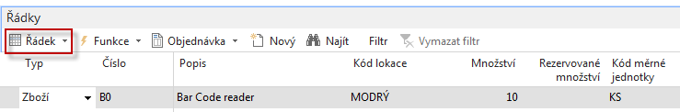

- Přiřazení sériových čísel provedeme takto:

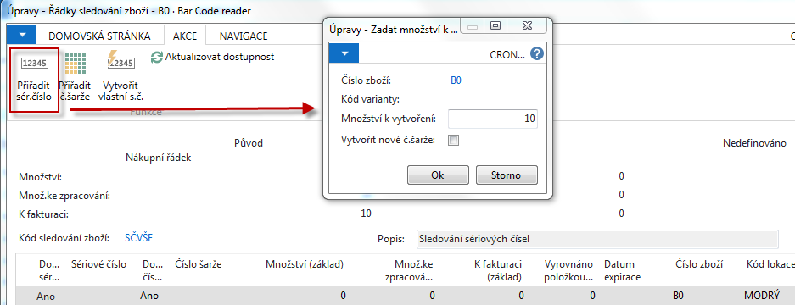

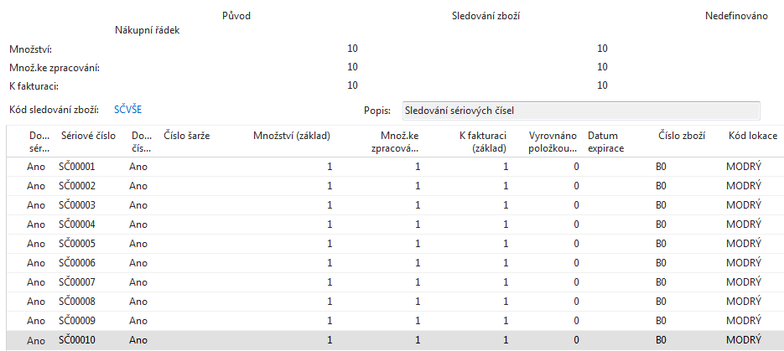

Po zaúčtování nákupu dostaneme tyto položky

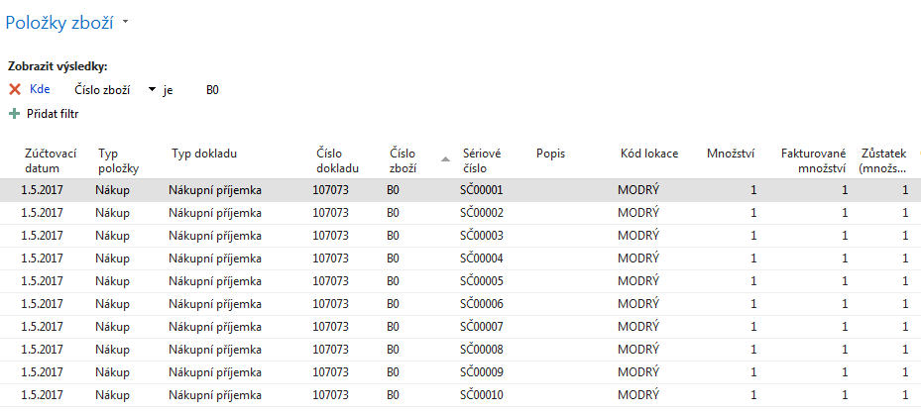

Prodej pak probíhá ručním výběrem, který zcela anuluje princip vyrovnávaní FIFO.

